财务微信平台操作手册

一、关注微信公众号‘南方医科大学财务处’
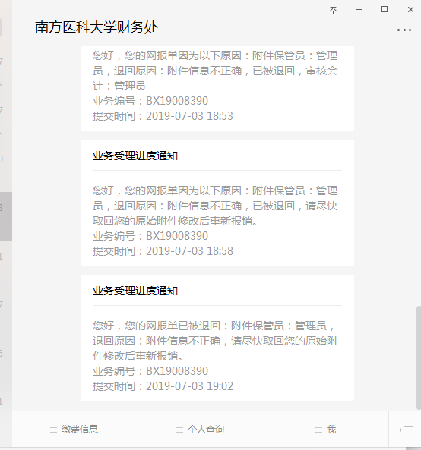

二、点我菜单下的个人信息菜单项
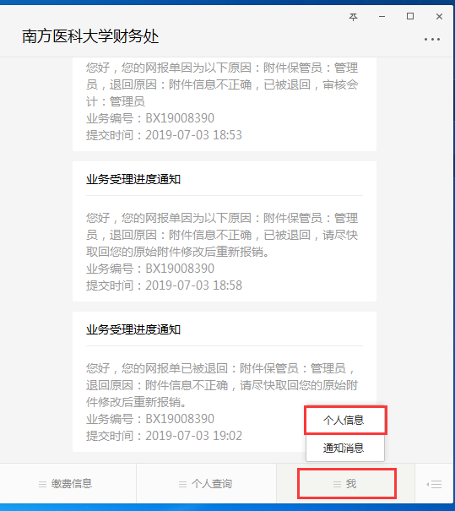

三、进入页面可以看到以下信息
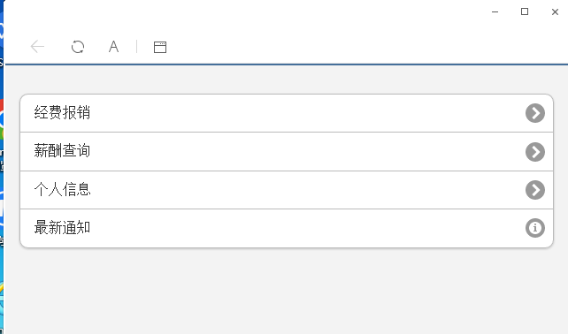

四、点击个人信息，输入账号密码，点击登录
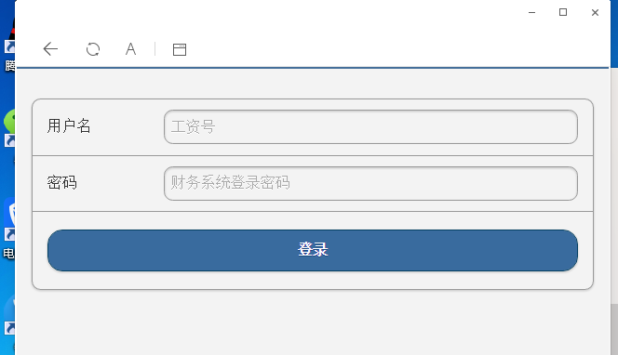

五、登录成功之后进入个人信息，然后点击右上角的向上的按钮即可回到主页面
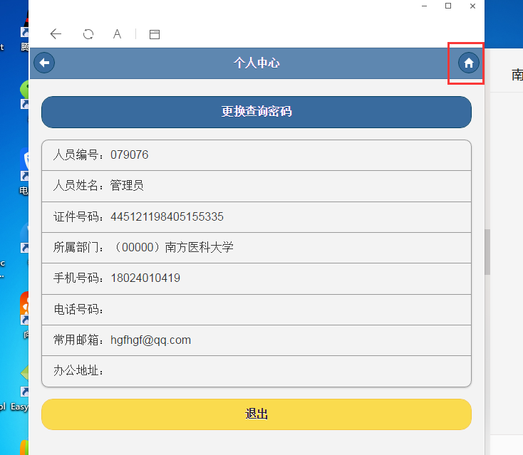

六、点击个人查询即可查询个人的项目、报销、借款等信息
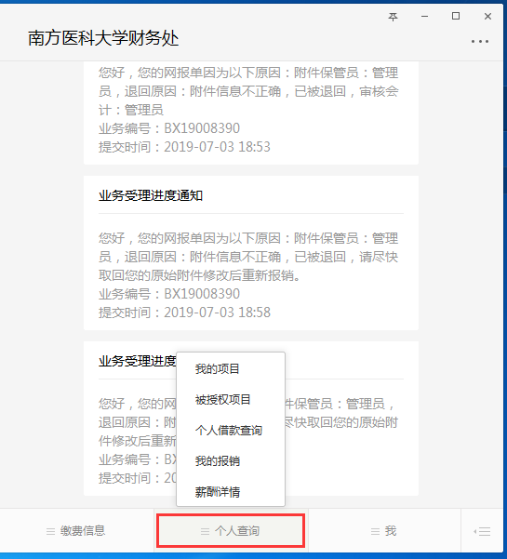

- 关注公众号之后就可以接收报销单据的退回通知信息

八、微信找回密码
1、首先按照第一点要求，关注财务处微信公众号，并绑定个人账号密码。

2、忘记密码时，电脑打开财务综合服务平台，在登录界面那里点击获取密码
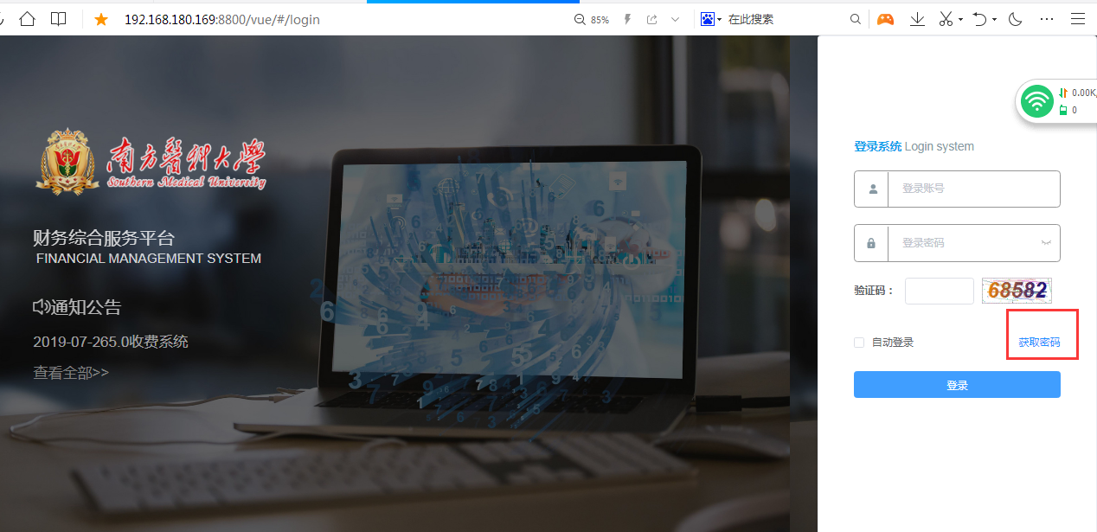

3、输入个人工号、姓名和证件号，选择类型为微信，然后提交，之后系统就会通过微信公众号将密码发送到个人
